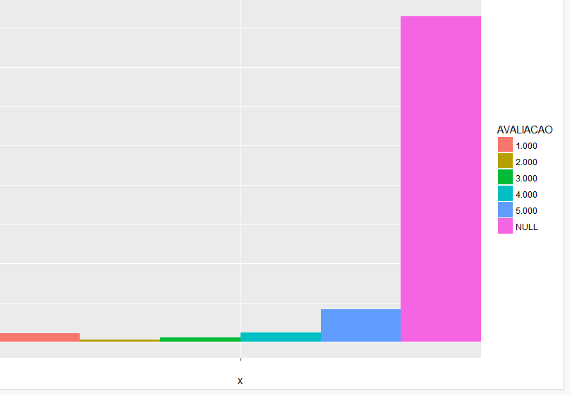

O gráfico acima contém as avaliações dos usuários. Olhando o gráfico assim, podemos concluir que os usuários não tendem a dar avaliação aos estabelecimentos, porém não podemos analisar quais os estabelecimentos mais avaliados até fazermos uma análise mais a fundo, ligando os dados.

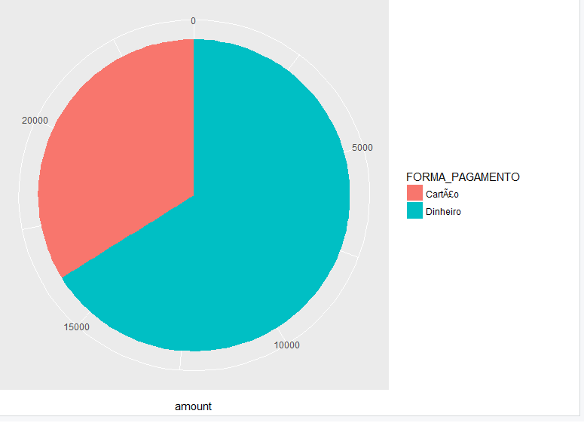

Do gráfico acima podemos inferir apenas que as pessoas costumam pagar mais no dinheiro do que no cartão. Talvez cruzando dados seja possível inferir algo a mais, como por exemplo, se cruzarmos com os horários dos pedidos talvez encontremos um padrão que as pessoas costumam pagar no cartão em compras feitas à noite.

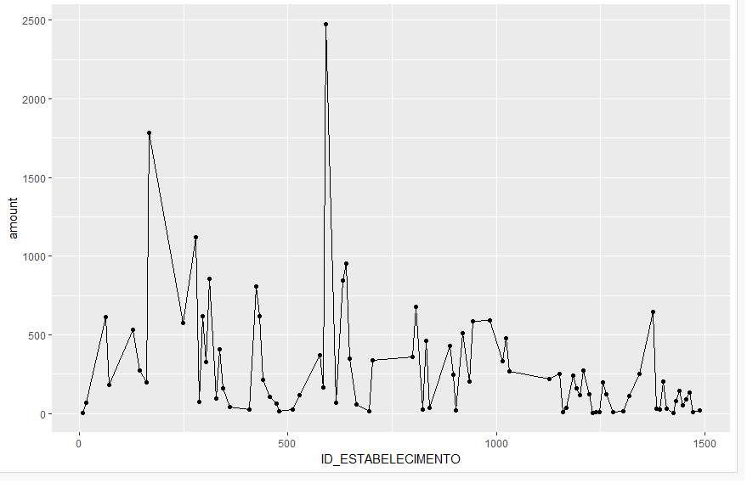

Aqui temos quantas vezes um determinado ID aparece no decorrer do nosso banco de dados. Esse dado sem nenhuma correlação com outro é praticamente inútil, porém se relacionarmos ele por exemplo com a tabela de avaliações, podemos ver qual o ID que é o melhor avaliado.

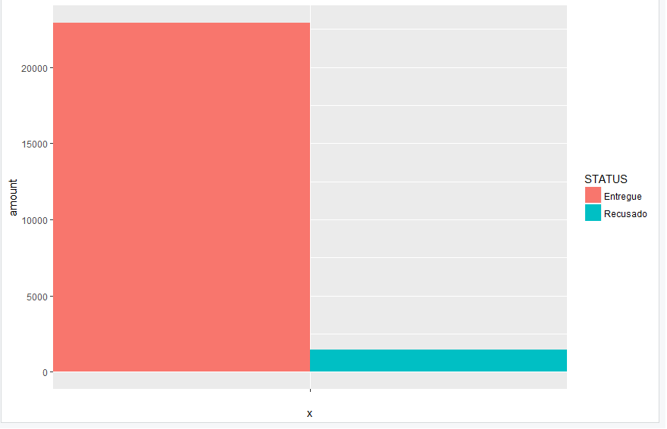

Já essa tabela é completamente inútil sem correlações pois ele só nos mostra que temos mais pedidos entregues do que recusados e não dá para inferir muitas coisas a partir daí. Uma correlação mais à frente poderá tornar esse dado muito importante, pois poderemos descobrir o porquê dos pedidos recusados.

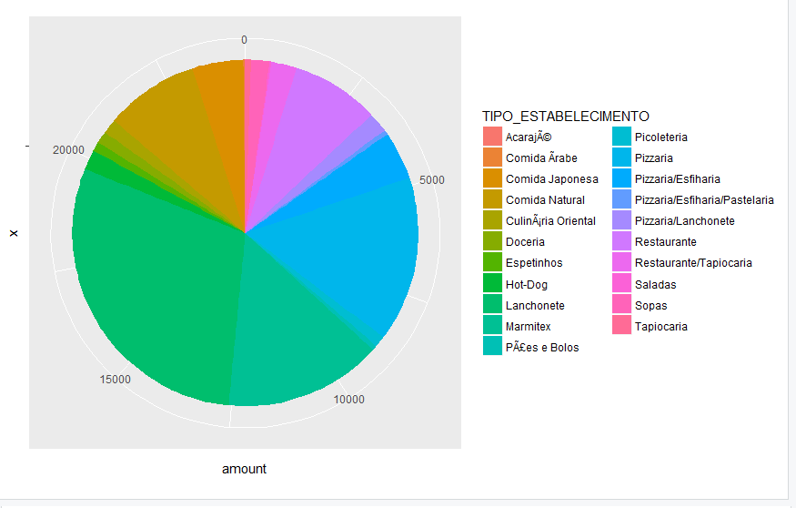

Aqui nesse gráfico temos quais são os tipos de estabelecimentos que temos no nosso banco de dados, informação que pode ser muito importante no futuro quando relacionarmos com os outros dados, será possível inferir qual estabelecimento aparece mais ou qual o tipo de comida mais requisitado.

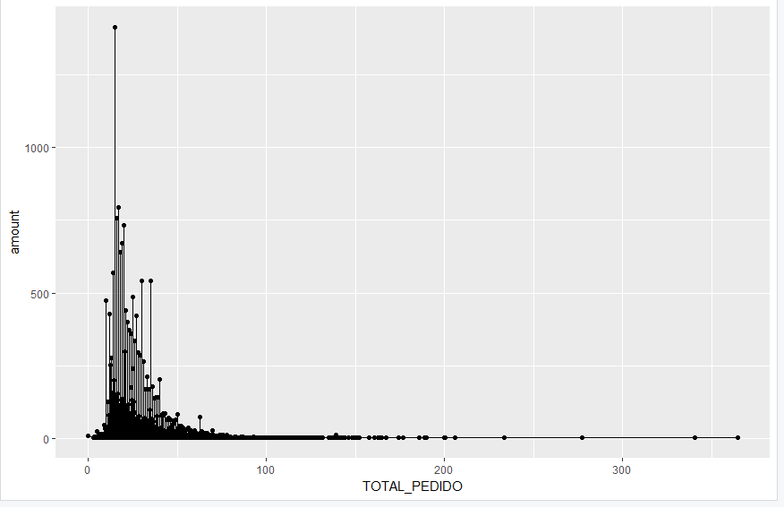

Acima temos o gráfico com o valor total de cada pedido, que sem um relacionamento com outros dados fica muito esquisito. Porém é um dado importante pois podemos ter uma noção do gasto médio com cada tipo de estabelecimento ou qual o gasto médio de determinada localidade.